在首頁上打理訪客的一天
把接待頁面當成一天的工作來讀 — 訪客會經過的五種狀態、如何快速找到一個人， 以及卡片上每個操作各做什麼，從簽到、簽出到重印訪客證。
2026-08-20 · https://offision.com/help/zh-hant/reception/run-the-visitor-day-from-your-home-page/
接待顯示你所負責大樓一整天的訪客，而整份工作就在這一頁上：今天預計到訪的每個
人、已經在館內的每個人、已經離開的每個人，每張卡片都帶著讓他往下走的那個操作。
上方的日期就是畫面上的那一天——它底下的一切，包括搜尋和每一個數字，都只屬於
那一天。
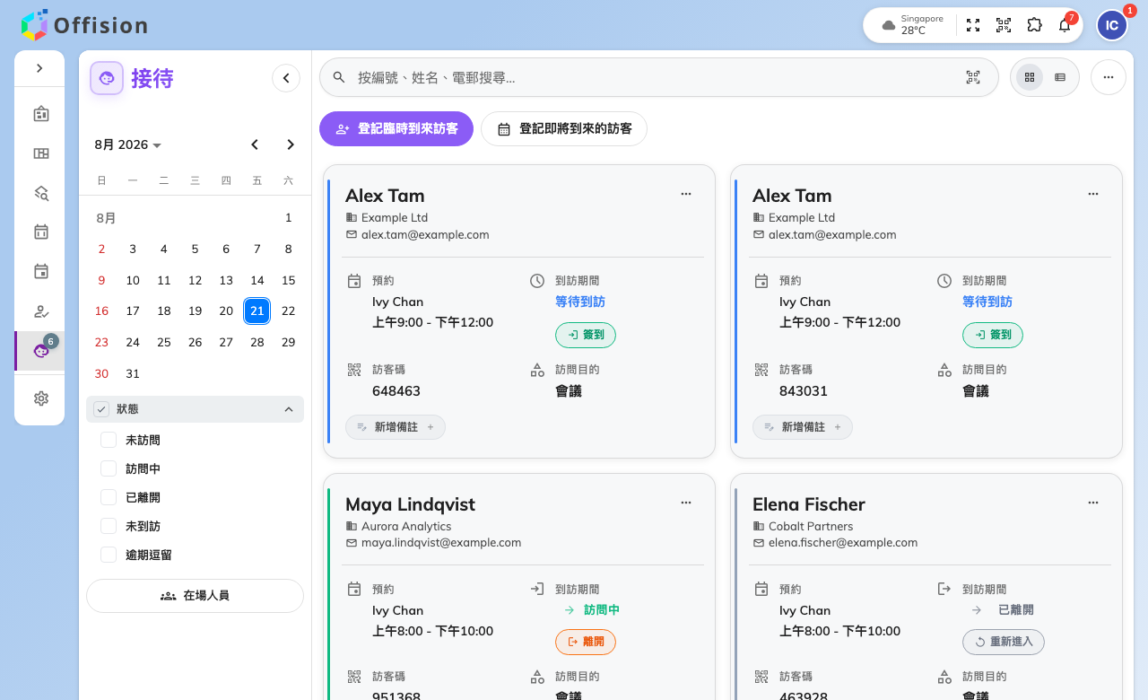
今天的接待頁面，每位訪客的卡片標明狀態與下一個操作。

五種狀態
每位訪客都恰好處於其中一種，卡片會標明：
- 未訪問 — 預計到訪，還沒到。卡片提供 簽到。
- 訪問中 — 在大樓裡。卡片提供 離開。
- 已離開 — 已簽出。重新進入 是給吃完午餐回來的訪客用的，不會建立第二筆
訪問。
- 未到訪 — 一天結束了，人始終沒來。
- 逾期逗留 — 超過預計離開時間仍在館內。這是加了警示色的訪問中，不是需要
另外處理的狀態：他離開時照常簽出即可。
後三種大多是系統的工作——管理員的政策可以自動把當天剩下的人掃成 已離開 和
未到訪——所以如果傍晚
還在一個個手動簽出，通常只是那條政策沒有開。

快速找到一個人
搜尋框可以 按編號、姓名、電郵 比對——掃描的編號
也是落在這裡，所以手持掃描器和手動輸入的姓名，最後到的是同一個地方。旁邊的
篩選器可按大樓與狀態縮小清單，兩顆小按鈕切換卡片與列表檢視。找不到人時先看
日期：明天的訪客在明天的頁面上，不在今天。

卡片上能做的事
除了 簽到 和 離開，訪客卡片還帶著櫃檯的小工具：列印或下載訪客證、
編輯備忘錄 留話給下一班、以及在訪問目的有收集照片時的 查看照片。
清單上方，登記臨時到來訪客 處理沒有預約的人，
登記即將到來的訪客 登記改天的訪問，更多操作 則收著以天為單位的工具——
在場名單與它的匯出、當天的匯出、一次列印全部
訪客證，以及標籤印表機的連接。

這一頁不決定的事
訪客會被問什麼——表單、照片、問卷、訪客證的設計——是管理主控台裡按訪問目的
設定的，寫在訪客。邀請訪客是員工自己的工作，在
他們的應用程式裡完成；櫃檯接收訪問，但不建立邀請。

